Proyecto Cupi2 | Descripción
Estructura: | Min Heap
Autor: | Daniel Francisco Romero  Manuel Muñoz
Fecha: | Mayo 29 de 2006

Descripción
Un heap es una estructura de datos similar a un árbol binario, pero donde se tienen que cumplir las siguientes características:
- Es un árbol binario completo. Esto quiere decir que a cada nivel del árbol está lleno, excepto en el último nivel. En este nivel el llenado debe ser de izquierda a derecha.
- Satisface la propiedad heap. Esto significa que los elementos que se encuentran en los nodos hijos son mayores o iguales al elemento guardado en el nodo padre. Esto implica que el elemento más pequeño siempre se encontrara en la raíz del árbol
En el caso concreto de implementación en Cupi2Collections esta estructura fue desarrollada para soportar objetos de cualquier tipo haciendo uso de la genericidad brindada por el lenguaje Java.

Ejemplo

Ejemplo de un heap, cuyos elementos son número enteros.

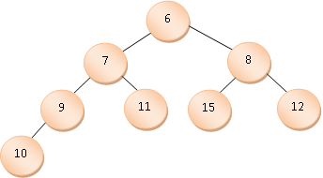

Para Cupi2Collections la implementación realizada del heap se hizo utilizando un arreglo para representar el árbol.
Para poder representar un heap usando un arreglo, se deben numerar los nodos de arriba hacia abajo y de izquierda a derecha. Este número representara la posición en el arreglo que tendrá en nodo (Es necesario tener en cuenta que las posiciones de un arreglo comienzan desde 0).
Entonces para el árbol:
1
2
3
4
5
6
7
8

La representación en un arreglo seria:
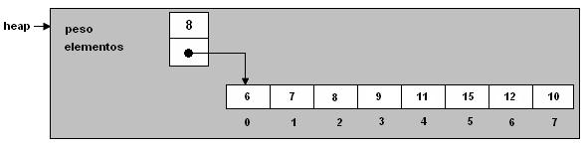

Referencias
T, Giang.”What is a Heap Data Structure”. Consultado el 2 de Mayo de 2007. Tomado de: http://isg.cs.tcd.ie/giangt/Heaps.pdf

